UNIVERSIDADE DO VALE DO SAPUCAÍ

GUILHERME SANCHES PEREIRA

JÉSSICA ADRIELE DO NASCIMENTO

GERENCIADOR DE CONSUMO DE ENERGIA ELÉTRICA RESIDENCIAL

POUSO ALEGRE, MG

2016

UNIVERSIDADE DO VALE DO SAPUCAÍ

GUILHERME SANCHES PEREIRA

JÉSSICA ADRIELE DO NASCIMENTO

GERENCIADOR DE CONSUMO DE ENERGIA ELÉTRICA RESIDENCIAL

Trabalho de Conclusão de Curso apresentado ao Curso de Sistemas de Informação da Universidade do Vale do Sapucaí como requisito parcial para obtenção do título de bacharel em Sistemas de Informação.

Orientador: Prof. Artur Luis Ribas Barbosa

POUSO ALEGRE, MG

2016

LISTA DE FIGURAS

Figura 1 - Conexão entre as placas 6

Figura 2 - Medições comparativas dos equipamentos de teste 7

Figura 3 - Conexão entre os sensores e os disjuntores 8

Figura 4 - Dados persistidos no banco online 9

Figura 5 - Consumo em 16 de setembro de 2016 às 12h e 09 minutos 9

Figura 6 - Consumo em 16 de setembro de 2016 às 12h e 10 minutos 9

Figura 7 - Painel de *login* 10

Figura 8 - Gráficos de apresentação de resultados 10

Figura 9 - Testes e validações com alicate amperímetro 11

SUMÁRIO

1 DISCUSSÃO DE RESULTADOS 6

# DISCUSSÃO DE RESULTADOS

Neste capítulo são apresentados e discutidos os resultados obtidos pela pesquisa por meio do desenvolvimento das tecnologias empregadas no trabalho, com o intuito de demonstrar os pontos fortes e fracos encontrados.

Este trabalho teve como objetivo desenvolver uma aplicação *web* capaz de gerenciar o consumo de energia elétrica residencial. Esta aplicação tinha por objetivo coletar a energia elétrica dos setores[1] de uma residência através de placas eletrônicas com a utilização de sensores; armazenar os dados em um banco de dados externo e demonstrar as informações mensurados para os usuários em um ambiente *online*.

Para alcançar os objetivos mencionados foram indispensáveis diversas pesquisas para modelagem da arquitetura utilizada e escolha das ferramentas e tecnologias que atenderiam da melhor forma as necessidades do trabalho.

A arquitetura desenvolvida contou com total desacoplamento entre as camadas refletindo resultados positivos em relação à manutenibilidade do sistema. Tendo sido definida a arquitetura e as tecnologias utilizadas foram feitas as ligações dos equipamentos e o protótipo do produto final, como pode ser visto na Figura 1.

**Figura 1** - Conexão entre as placas

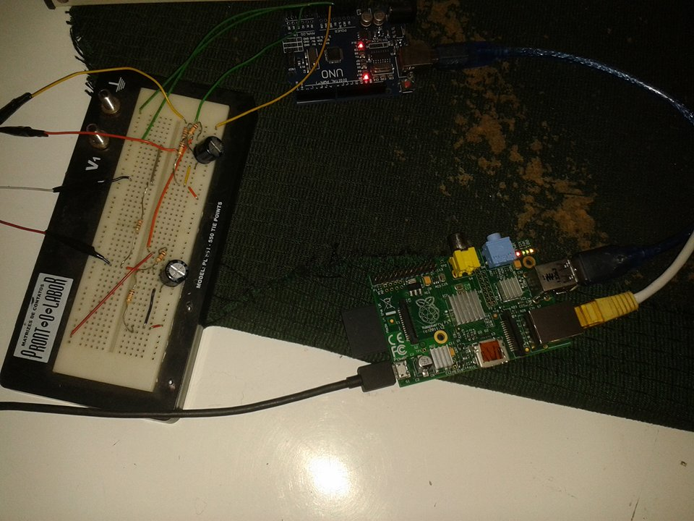

**Fonte** – Elaborada pelos autores

Com as conexões feitas o próximo passo foi desenvolver o código que seria gravado na plataforma de desenvolvimento Arduíno. Este código teria por objetivo escrever na saída serial da Arduíno o valor da corrente que circulava pela extensão que utilizamos para teste. Ao término, os resultados tiveram variações se comparado ao valor especificado pelo fabricante de cada equipamento que havia sido ligado.

Com estes resultados insatisfatórios, pesquisou-se referências em outros trabalhos nesta área, o qual nos trouxe alternativas para tais problemas. Como havíamos nos apoiado em referências de outros trabalhos semelhantes que realizavam as mesmas medições, não notamos que os sensores utilizados em nossa pesquisa possuíam um circuito elétrico diferente dos quais haviam sido implementados pelos outros trabalhos. Logo, foi necessário alterar o circuito elétrico para que o mesmo fosse capaz de atender o equipamento utilizado. Então os dados lidos começaram a apresentar resultados mais satisfatórios se comparado aos dos fabricantes, porém, ainda constavam variações maiores que 10% em alguns casos.

Este problema foi solucionado efetuando a devida calibração que o sensor de 100A necessitava como pode ser visto no Capítulo 2, seção 1.4.4 deste trabalho. Após os procedimentos terem sido executados, os resultados obtidos passaram a ter variações menores que 3%, ou seja, ficaram dentro da variação máxima permitida pelo fabricante do sensor de corrente.

Observe na Figura 2, que a média dos resultados obtidos apresentaram uma porcentagem menor que a porcentagem que o fabricante do sensor assegura.

**Figura 2** - Medições comparativas dos equipamentos de teste

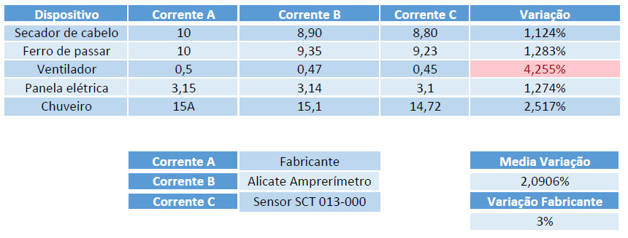

**Fonte:** Desenvolvida pelos autores

Outro ponto que pode ser analisado com os resultados da Figura 2 é que a menor corrente, lida do equipamento ventilador, apresenta uma taxa de variação maior. Este resultado se apoia na teoria de que como existe uma corrente de ruído que fica em torno de 0.1 a 0.4 ampères, as correntes menores que 1 ampère sofre maiores variações, pois são somadas a estes ruídos. Logo, correntes maiores não representam dados significativos de variações.

Como os sensores são conectados aos disjuntores elétricos, os mesmos tendem a sempre medirem correntes maiores que 1 ampère, por este fato, foram obtidos resultados satisfatórios nas leituras. A Figura 3 representa a forma como os sensores são ligados nos disjuntores.

**Figura 3** - Conexão entre os sensores e os disjuntores

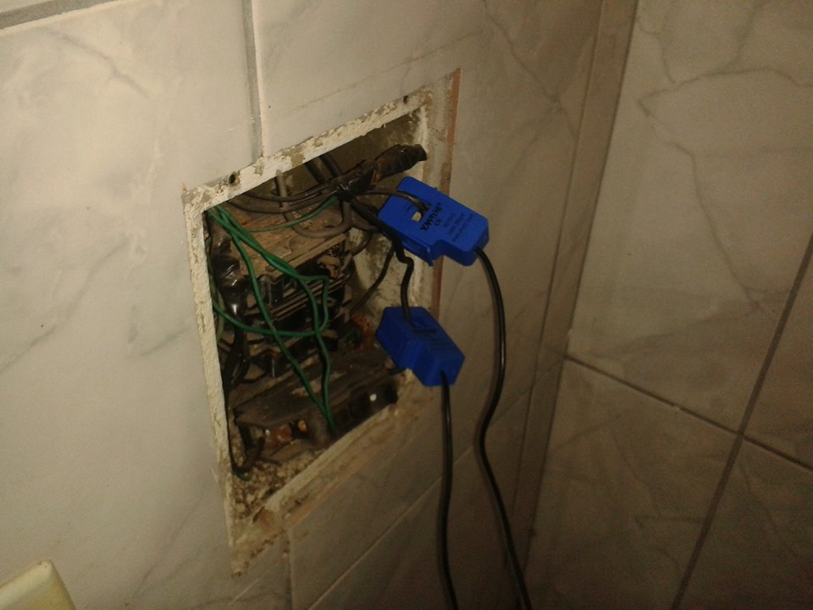

**Fonte** – Elaborada pelos autores

A ligação dos sensores ocorre de forma não invasiva, ou seja, não é necessária qualquer inclusão do sensor com a rede elétrica, o resultado apresenta uma forma mais prática e segura de se manusear com tensões elétricas.

Após as leituras estarem dentro das taxas de variações aceitáveis foi obtida a persistência dos dados de modo *online*, através da conexão da *Raspberry* com nossa *API RESTful* desenvolvida, responsável por receber os dados na forma de *POST* e salvar as informações no banco de dados *MySQL* a cada 30 minutos.

**Figura 4** - Dados persistidos no banco online

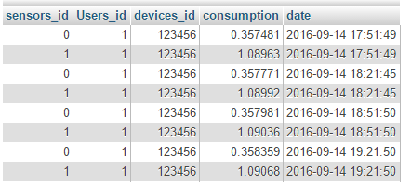

**Fonte** – Elaborada pelos autores

A Figura 4 demonstra os dados lidos entre às 17h51 e 19h:21 do dia 14 de setembro de 2016. Pode-se observar que existem 2 sensores, sendo eles: 0 e 1, conectados ao usuário com identificador 1. Uma placa *Raspberry* com identificador 12356 e seu respectivo valor de consumo que já é salvo na unidade Killowatts/hora.

Outra conexão entre a *Raspberry* e a API é realizada a cada 20 segundos, atualizando o valor total até este momento em Killowatts/hora. Como pode ser visto na Figura 5 e Figura 6.

**Figura 5** - Consumo em 16 de setembro de 2016 às 12h e 09 minutos

C:\Users\Guilherme Sanches\Desktop\Figura2.PNG

**Fonte** – Elaborada pelos autores

**Figura 6** - Consumo em 16 de setembro de 2016 às 12h e 10 minutos

C:\Users\Guilherme Sanches\Desktop\Figura3.PNG

**Fonte** – Elaborada pelos autores

A Figura 5 apresenta o valor total consumido em killowatts/hora pelos 2 sensores até as 12 horas 09 minutos e 52 segundos do dia 16 de setembro e a Figura 6 também, só que 20 segundos após a última medição. Nestas figuras também pode-se verificar que houve uma variação de tempo de 21 segundos, sendo que foi programado apenas 20 segundos, esta condição deve-se ao fato de que o tempo da requisição pode variar de acordo com a internet local, e isto, pode representar uma variação na data salva no banco de dados. Porém, este resultado não interfere no objetivo final da pesquisa.

O último resultado alcançado, refere-se à apresentação dos dados lidos e persistidos de forma *online* ao usuário final através de uma *interface* *web* a qual o usuário possui um acesso que o permite realizar *login* de forma segura. Como pode ser visto na Figura 7.

**Figura 7** - Painel de *login*

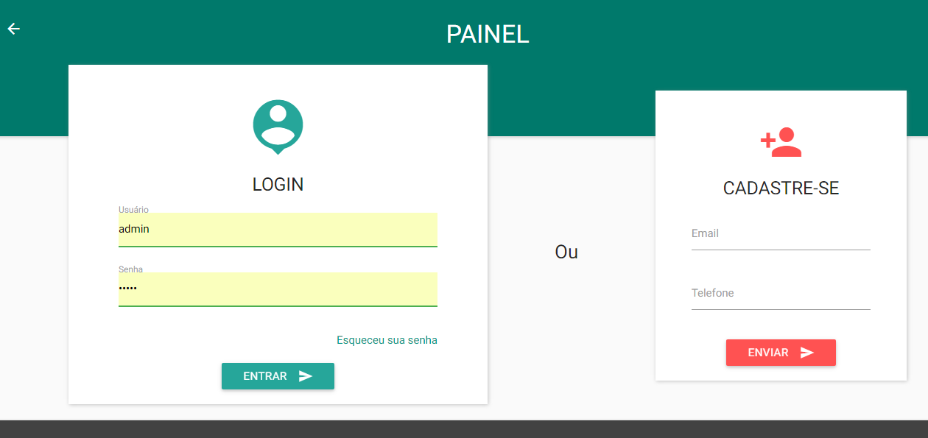

**Fonte** – Elaborada pelos autores

A forma de login segue padrões de segurança através de *token authentication* que expira a cada dia. Esta validação da API assegura que usuários mal-intencionados tenham maiores dificuldades caso queiram acessar dados dos clientes desta solução proposta.

Após realizarem *login* são apresentados os resultados através de gráficos que representam valores em killowatts/hora desde o início da implantação do sistema.

**Figura 8** - Gráficos de apresentação de resultados

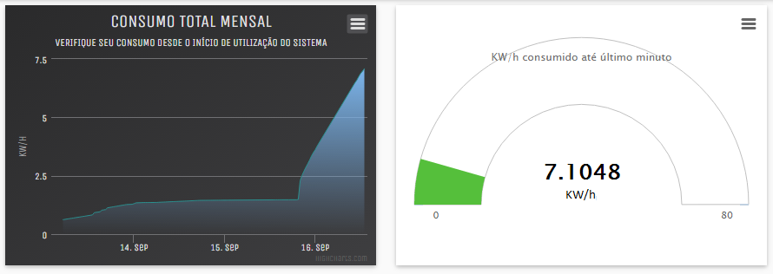

**Fonte** – Elaborada pelos autores

A Figura 8 mostra dois gráficos representando os valores lidos. O primeiro mostra os dados lidos desde o início do monitoramento e o segundo os valores até os últimos 20 segundos. Pode-se notar que no primeiro gráfico houve um pico ao final do dia 16 de setembro de 2016, este pico ocorreu, pois ainda estavam sendo realizados os testes no alicate amperímetro.

Na figura 9, pode-se observar o alicate amperímetro fazendo a mensuração dos equipamentos ligados na extensão.

**Figura 9** - Testes e validações com alicate amperímetro

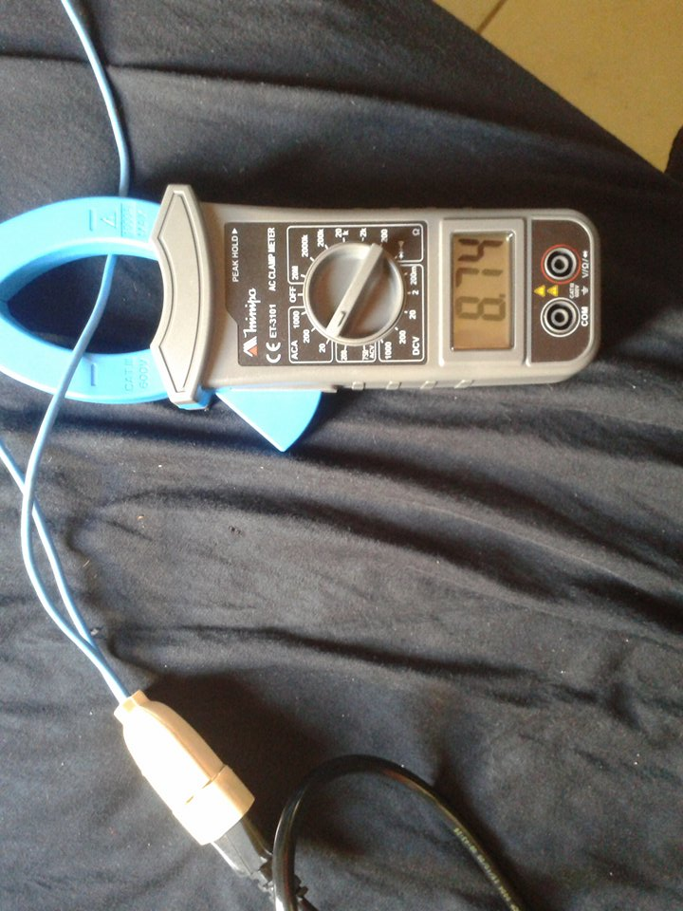

**Fonte** – Elaborada pelos autores

Após este período de testes e validações, os sensores foram conectados aos disjuntores da residência e então os valores medidos se elevaram, devido a mensuração estar sendo feita por toda parte elétrica da residência.

Por fim, demonstrou-se que o trabalho realizado atingiu seus objetivos, pois foi possível monitorar o custo e consumo de energia elétrica de forma prática e instantânea, fazendo o melhor uso possível dos recursos e componentes disponíveis, atingindo resultados bastante satisfatória para os objetivos deste trabalho. No que se refere às divergências de medição, é aceitável que o dispositivo não atinja sua forma final, pois se trata de um primeiro protótipo.

A central de monitoramento desenvolvida foi a materialização de uma ideia que pode vir a se tornar um produto inovador e prático para as residências.

1. Definimos setores cada conjunto da residência que está conectado a um mesmo disjuntor elétrico. Alguns casos os setores representam: lâmpadas, tomadas e chuveiros; outros casos representam os cômodos da residência, por exemplo: sala, cozinha, quartos e banheiros.